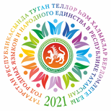

План
мероприятий в рамках Года родных языков и народного единства
по городу Набережные Челны РТ
на декабрь 2021 года МБОУ «СОШ №10»

 | Наименование мероприятия | Количество участников | Информация о мероприятии
Город  Набережные Челны МБОУ “Средняя общеобразовательная школа №10” | Информационный стенд «Живой язык, родное слово» | 1462 | Учителям татарского языка и литературы организовать информационный стенд на тему: «Живой язык, родное слово»
 | Вечер стихов о родном языке “Теле барның иле бар!” | 948 | Цель: создание условий для формирования духовно-нравственных ценностей в системе образования, привлечение интереса подрастающего поколения к поэзии.

